**KẾ HOẠCH BÀI DẠY**

**CHƯƠNG II. BẤT PHƯƠNG TRÌNH VÀ HỆ BẤT PHƯƠNG TRÌNH BẬC NHẤT HAI ẨN**

**TÊN CHỦ ĐỀ/BÀI HỌC: BÀI 2. HỆ BẤT PHƯƠNG TRÌNH BẬC NHẤT HAI ẨN**

Môn học/Hoạt động giáo dục: Toán – Đại số: 10

🖎 🕮 ✍

***Thời gian thực hiện: …… tiết***

**I. MỤC TIÊU**

**1. Kiến thức:**

* Nhận biết được hệ bất phương trình bậc nhất hai ẩn;
* Nhận biết được nghiệm và tập nghiệm của hệ bất phương trình bậc nhất hai ẩn;
* Biểu diễn được miền nghiệm của hệ bất phương trình bậc nhất hai ẩn trên mặt phẳng tọa độ;
* Vận dụng được kiến thức về hệ bất phương trình bậc nhất hai ẩn để giải một số bài toán liên quan đến thực tiễn (ví dụ: bài toán tìm giá trị lớn nhất, giá trị nhỏ nhất của biểu thức  trên một miền đa giác, …).

**2. Về năng lực:**

|  |  |  |
| --- | --- | --- |
| **Năng lực** | **Yêu cầu cần đạt** | |
| **NĂNG LỰC ĐẶC THÙ** | | |
| Năng lực tư duy và lập luận toán học | * Giải thích được cách thiết lập các bất phương trình thỏa mãn yêu cầu bài toán | |
| Năng lực giải quyết vấn đề toán học | * Xác định được miền nghiệm của hệ bất phương trình | |
| * Sử dụng kiến thức về hệ bất phương trình bậc nhất hai ẩn giải được các bài toán thực tế | |
| **NĂNG LỰC CHUNG** | | |
| Năng lực tự chủ và tự học | | * Tự giải quyết các bài tập trắc nghiệm ở phần luyện tập và bài tập về nhà. |
| Năng lực giao tiếp và hợp tác | | * Tương tác tích cực của các thành viên trong nhóm khi thực hiện nhiệm vụ hợp tác. |

**3. Về phẩm chất:**

|  |  |
| --- | --- |
| Trách nhiệm | * Có ý thức hỗ trợ, hợp tác với các thành viên trong nhóm để hoàn thành nhiệm vụ. |
| Nhân ái | * Có ý thức tôn trọng ý kiến của các thành viên trong nhóm khi hợp tác. |

**II. THIẾT BỊ DẠY HỌC VÀ HỌC LIỆU:**

Máy chiếu**,** phiếu học tập, giấy màu, giấy A0, bút lông, kéo….

**III. TIẾN TRÌNH DẠY HỌC:**

**Hoạt động 1: Xác định vấn đề**

**a) Mục tiêu:**

* Học sinh thiết lập được các bất phương trình thỏa mãn điều kiện.
* Học sinh trả lời được nghiệm thỏa mãn các bất phương trình.

**b) Nội dung:**

**Bài toán:** Một người nông dân dự định quy hoạch  sào đất trồng cà tím và  sào đất trồng cà chua. Biết rằng người đó chỉ có tối đa 9 triệu đồng để mua hạt giống và giá tiền hạt giống cho mỗi sào đất trồng cà tím là 200 000 đồng, mỗi sào đất trồng cà chua là 100 000 đồng.

1. Viết các bất phương trình mô tả các điều kiện ràng buộc đối với 
2. Cặp số nào sau đây thỏa mãn đồng thời tất cả các bất phương trình nêu trên?



1. **Sản phẩm:**

a) 

b) 

**d) Tổ chức thực hiện:**

***Bước 1: Giao nhiệm vụ:***

* Giáo viên chia lớp thành 4 đội chơi.
* Giáo viên nêu bài toán. Các nhóm thảo luận 5 phút. Trình bày vào bảng nhóm

***Bước 2:*** ***Thực hiện nhiệm vụ:***

* Các nhóm thảo luận và trình bày kết quả vào bảng nhóm.

***Bước 3: Báo cáo, thảo luận:***

* Đại diện nhóm báo cáo kết quả. Các nhóm khác nhận xét, bổ sung (nếu có).

***Bước 4: Kết luận, nhận định:***

* Gv nhận xét câu trả lời của các nhóm.
* Gv đặt vấn đề: Các bất phương trình ở câu a tạo thành hệ bất phương trình bậc nhất hai ẩn. Vậy theo em hệ bất phương trình bậc nhất hai ẩn là gì? Chúng ta cùng vào bài học hôm nay.

**Hoạt động 2: Hình thành kiến thức**

**Hoạt động 2.1: Khái niệm hệ bất phương trình bậc nhất hai ẩn**

**a) Mục tiêu:** Nhận biết được hệ bất phương trình bậc nhất hai ẩn và nghiệm của hệ bất phương trình bậc nhất hai ẩn.

**b) Nội dung:**

**Ví dụ:** Tìm hệ bất phương trình bậc nhất hai ẩn trong các hệ sau:

a) b)

c)  d) 

- Chỉ ra hai nghiệm của mỗi hệ bất phương trình

**c) Sản phẩm:** a, c, d .

**d) Tổ chức thực hiện:**

***Bước 1: Giao nhiệm vụ:***

* Từ hoạt động 1, GV yêu cầu học sinh tự nêu khái niệm hệ bất phương trình bậc nhất hai ẩn theo cách hiểu của các em.
* GV nhận xét, bổ sung hoàn thiện khái niệm.
* GV chiếu ví dụ, yêu cầu HS suy nghĩ cá nhân và giơ tay trả lời.

***Bước 2: Thực hiện nhiệm vụ:***

* HS suy nghĩ trả lời.
* Giáo viên nhận xét, sửa sai

***Bước 3: Báo cáo, thảo luận:*** HS treo phiếu học tập tại vị trí của nhóm và báo cáo.

***Bước 4: Kết luận, nhận định:***

* Giáo viên chốt lại kiến thức về hệ bất phương trình và nghiệm của hệ bất phương trình bậc nhất hai ẩn

**Hoạt động 2.2: Biểu diễn miền nghiệm của hệ bất phương trình bậc nhất hai ẩn**

**a) Mục tiêu:** Biểu diễn được miền nghiệm của hệ bất phương trình bậc nhất hai ẩn

**b) Nội dung:**

Câu hỏi thảo luận:Cho hệ bất phương trình 

1. Biểu diễn miền nghiệm của từng bất phương trình trên cùng một hệ trục tọa độ.
2. Từ kết quả ở câu a, miền nào là miền nghiệm của hệ bất phương trình đã cho?

**c) Sản phẩm:**

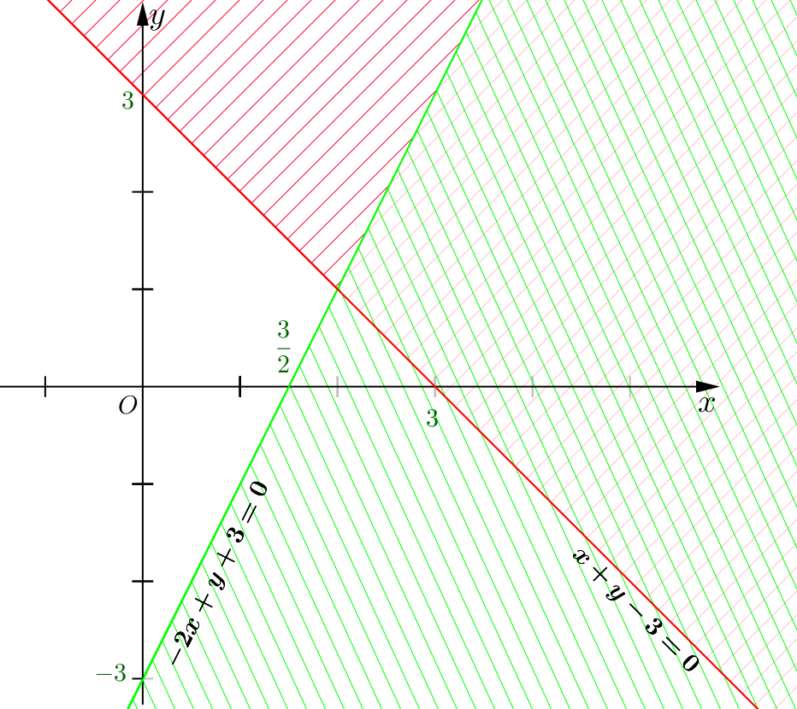

Miền **không** gạch chéo là miền nghiệm của hệ bất phương trình

**d) Tổ chức thực hiện:**

***Bước 1: Giao nhiệm vụ:***

* GV chia lớp thành 4 nhóm.
* Giáo viên trình chiếu câu hỏi thảo luận.
* HS thảo luận và phân công nhau cùng viết các kiến thức trên phiếu học tập theo hoạt động cá nhân, sau đó thống nhất trong nhóm để ghi ra kết quả của nhóm vào phiếu học tập.

***Bước 2: Thực hiện nhiệm vụ:***

* Giáo viên đi đến các nhóm quan sát các nhóm hoạt động, đặt câu hỏi gợi ý cho các nhóm khi cần thiết.

***Bước 3: Báo cáo, thảo luận:*** HS treo phiếu học tập tại vị trí của nhóm và báo cáo.

***Bước 4: Kết luận, nhận định:***

* Gv nhận xét các nhóm.
* Từ kết quả làm việc của các nhóm, GV đặt câu hỏi cá nhân về cách biểu diễn miền nghiệm của hệ bất phương trình.

**Hoạt động 3. Luyện tập**

**a) Mục tiêu:**

* Biểu diễn được miền nghiệm của hệ bất phương trình bậc nhất hai ẩn.

**b) Nội dung:**

**Bài tập 1.** Biểu diễn miền nghiệm của mỗi hệ bất phương trình sau:

a)  b) 

**c) Sản phẩm:** Kết quả thực hiện của học sinh được ghi vào vở .

**d) Tổ chức thực hiện:** PP đàm thoại – gợi mở, đánh giá bằng PP hỏi đáp,chấm vở.

***Bước 1: Giao nhiệm vụ:*** GV giao cho HS các bài tập (chiếu slide) và yêu cầu làm vào vở.

***Bước 2: Thực hiện nhiệm vụ:*** HS làm bài tập, GV quan sát, nhắc nhở HS tập trung làm bài.

***Bước 3: báo cáo, thảo luận:*** GV sửa bài tập, thảo luận và kết luận (đưa đáp án đúng).

***Bước 4: kết luận, nhận định:*** HS tham gia trả lời đúng được cho điểm cộng (đánh giá quá trình)

**Hoạt động 4: Vận dụng.**

**a) Mục tiêu:** Vận dụng được kiến thức về hệ bất phương trình bậc nhất hai ẩn để giải một số bài toán liên quan đến thực tiễn (ví dụ: bài toán tìm giá trị lớn nhất, giá trị nhỏ nhất của biểu thức  trên một miền đa giác, …)

**b) Nội dung:**

**Bài tập 1:** Bác Năm dự định trồng ngô và đậu xanh trên một mảnh đất có diện tích 8 ha. Nếu trông 1 ha ngô thì cần 20 ngày công và thu được 40 triệu đồng. Nếu trồng 1 ha đậu xanh thì cần 30 ngày công và thu được 50 triệu đồng. Bác Năm cần trồng bao nhiêu hecta cho mỗi loại cây để thu được nhiều tiền nhất? Biết rằng, bác Năm chỉ có thể sử dụng không quá 180 ngày công cho việc trồng ngô và đậu xanh.

**Bài tập 2**: Một người dùng ba loại nguyên liệu  để sản xuất ra hai loại sản phẩm  và . Để sản xuất 1 kilôgam (kg) mỗi loại sản phẩm  và  phải dùng một số **kg** nguyên liệu khác nhau. Tổng số **kg** nguyên liệu mỗi loại mà người đó có và số kilôgam từng loại nguyên liệu cần thiết để sản xuất ra 1 kg sản phẩm mỗi loại được cho trong bảng sau:

|  |  |  |  |
| --- | --- | --- | --- |
| **Loại nguyên liệu** | **Số kilôgam nguyên liệu đang có** | **Số kg từng loại nguyên liệu cần để sản xuất 1 kg sản phẩm** | |
|  |  |
|  | 10 | 2 | 2 |
|  | 4 | 0 | 2 |
|  | 12 | 2 | 4 |

Biết 1 kg sản phẩm  có lợi nhuận 3 triệu đồng và 1 kg sản phẩm  có lợi nhuận 5 triệu đồng. Hãy lập phương án sản xuất hai loại sản phẩm trên sao cho có lãi cao nhất.

1. **Sản phẩm:**

**Bài tập 1:**

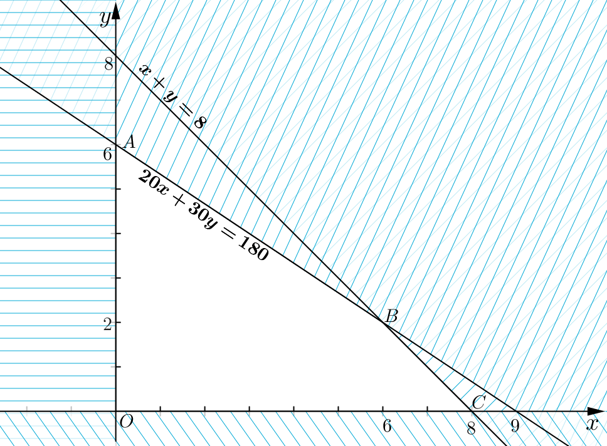

 đạt giá trị lớn nhất bằng 340 tại 

Để thu được nhiều tiền nhất, bác Năm cần trồng 6 ha ngô và 2 ha đậu xanh.

**Bài tập 2:**

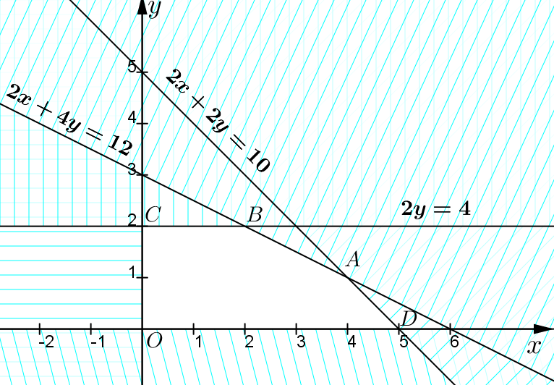

 đạt giá trị lớn nhất bằng 17 tại 

Người đó cần sản xuất 4 kg sản phẩm  và 1 kg sản phẩm  để có lãi cao nhất là 17 triệu đồng.

**d) Tổ chức thực hiện:**

***Bước 1: Giao nhiệm vụ:***

-GV chia lớp làm 4 nhóm. Nhóm 1, 2 làm bài tập 1, nhóm 3, 4 làm bài tập 2

-Yêu cầu các nhóm lập hệ bất phương trình thỏa mãn yêu cầu bài toán và biểu diễn miền nghiệm lên bảng của nhóm.

-Sau khi các nhóm hoàn thành biểu diễn miền nghiệm, GV nêu cách tìm giá trị lớn nhất hoặc giá trị nhỏ nhất của biểu thức  trên một miền đa giác và hướng dẫn các nhóm tính toán để tìm câu trả lời cho bài toán.

***Bước 2: Thực hiện nhiệm vụ:***

-HS thảo luận trả lời yêu cầu của GV.

***Bước 3: Báo cáo, thảo luận :*** Đại diện nhóm trình bày kết quả.

***Bước 4: Kết luận, nhận định:***

-GV nhận xét và chốt kiến thức.

-Yêu cầu học sinh làm bài tập về nhà 2, 3, 4, 5 sgk trang 38.